LAPORAN PRAKTIKUM 9
BASIS DATA



Disusun Oleh :

Nama : Mohammad Daffa Raihansyah
NIM : 266151031
Program Studi : D3 Teknik Infomatika
Matakuliah : BASIS DATA

DAFTAR ISI
BAB 1 APLIKASI VIEW 3
MEMBUAT VIEW 3
MENGUBAH VIEW 4
MENGUBAH VIEW DARI SEJUMLAH TABEL 4
MENGHAPUS VIEW 5
BAB 2 PROSEDUR DAN FUNGSI TERSIMPAN 6
MENCIPTAKAN PROSEDUR TERSIMPAN DAN MENGUBAH DELIMITER 6
UNTUK MENJALANKAN PROSEDUR 6
MENCIPTAKAN FUNGSI TERSIMPAN 7
MENJALANKAN FUNGSI MENGGUNAKAN NAMA FUNGSI 7
MENAMPILKAN INFORMASI PROSEDUR YANG TERSIMPAN 8
MENAMPILKAN INFORMASI FUNGSI YANG TERSIMPAN 9
MENGHAPUS FUNGSI DAN PROSEDUR 10

BAB 1
APLIKASI VIEW

MEMBUAT VIEW

QUERY MYSQL:
MariaDB [db_perusahaan]> create view info_umum as
-> select nip,nama,tgl_lahir
-> from infoprib;

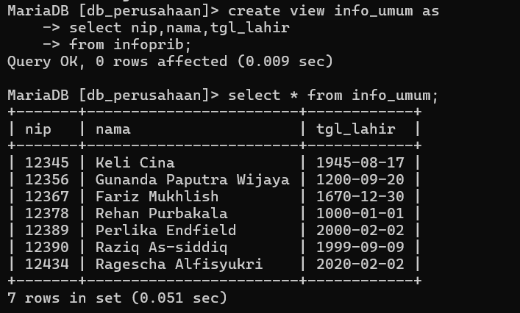
OUTPUT MYSQL:

MENGUBAH VIEW
QUERY MYSQL:
MariaDB [db_perusahaan]> alter view info_umum as
-> select nip, nama, sex
-> from infoprib;

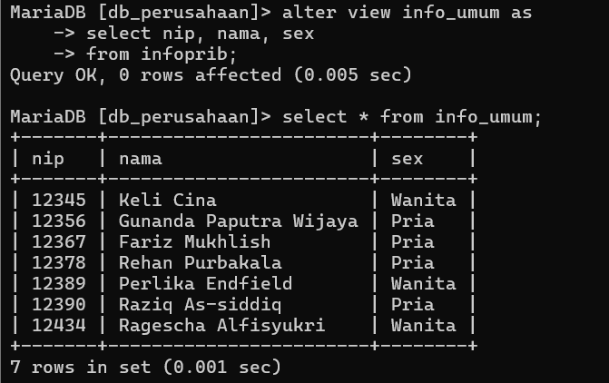
OUTPUT MYSQL:

MENGUBAH VIEW DARI SEJUMLAH TABEL
QUERY MYSQL:
MariaDB [db_perusahaan]> create view info_peg as
-> select i.nip, i.nama, b.nama_bag
-> from infoprib i, pekerjaan p, bagian b
-> where i.nip = p.nip and
-> p.kode_bag = b.kode_bag;

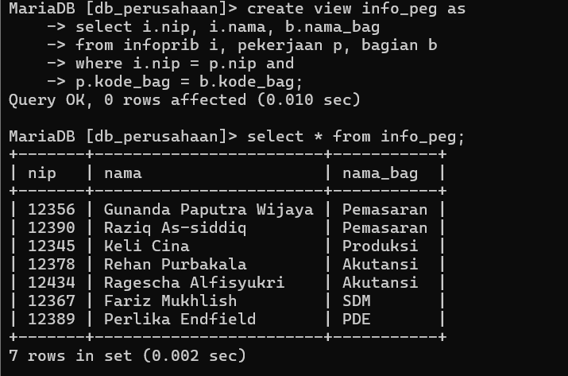
OUTPUT MYSQL:

MENGHAPUS VIEW

QUERY MYSQL:
MariaDB [db_perusahaan]> drop view info_peg;

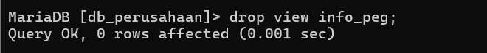
OUPUT MYSQL:

BAB 2
PROSEDUR DAN FUNGSI TERSIMPAN

MENCIPTAKAN PROSEDUR TERSIMPAN DAN MENGUBAH DELIMITER
QUERY MYSQL:

MariaDB [db_perusahaan]> delimiter !
MariaDB [db_perusahaan]> create procedure jumpeg()
-> begin
-> select count(*) as 'Jumlah Pegawai'
-> from infoprib;
-> END
-> !

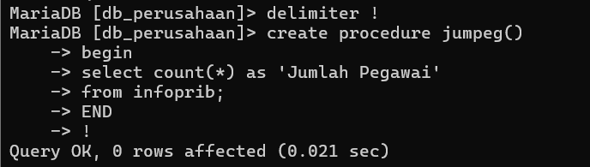
OUTPUT MYSQL:

UNTUK MENJALANKAN PROSEDUR
QUERY MYSQL:

MariaDB [db_perusahaan]> call jumpeg();
-> !

OUTPUT MYSQL:
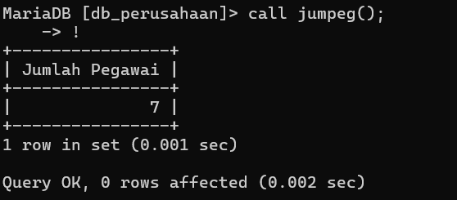

MENCIPTAKAN FUNGSI TERSIMPAN

QUERY MYSQL:

MariaDB [db_perusahaan]> create function
-> hobi(hobi1 varchar(40),hobi2 varchar(40),hobi3 varchar(40),hobi4 varchar(40))
-> returns varchar(200)
-> begin
-> return concat('Saya memiliki hobi sebagai berikut ',hobi1,',',hobi2,',',hobi3,' dan ',hobi4);
-> end;
-> !
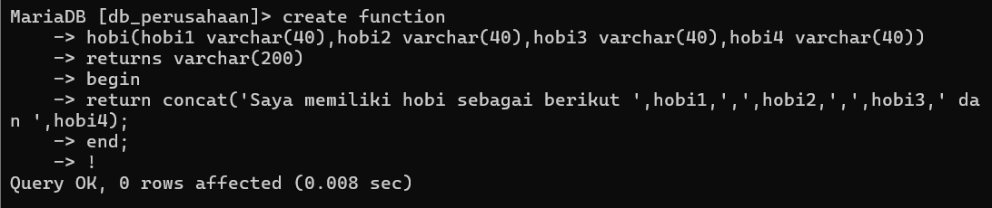
OUTPUT MYSQL:

MENJALANKAN FUNGSI MENGGUNAKAN NAMA FUNGSI

QUERY MYSQL:

MariaDB [db_perusahaan]> select hobi('Sepeda','Travelling','Baca','Beranang')!

OUTPUT MYSQL:
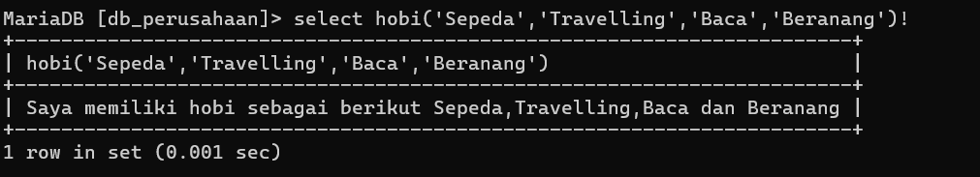

MENAMPILKAN INFORMASI PROSEDUR YANG TERSIMPAN

QUERY MYSQL:

MariaDB [db_perusahaan]> show procedure status!

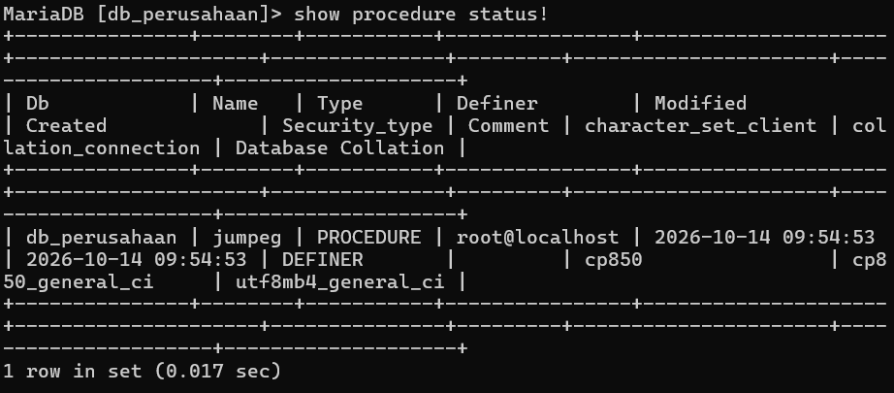
OUTPUT MYSQL:

QUERY MYSQL:

MariaDB [db_perusahaan]> show procedure status like 'j%'!

OUTPUT MYSQL:
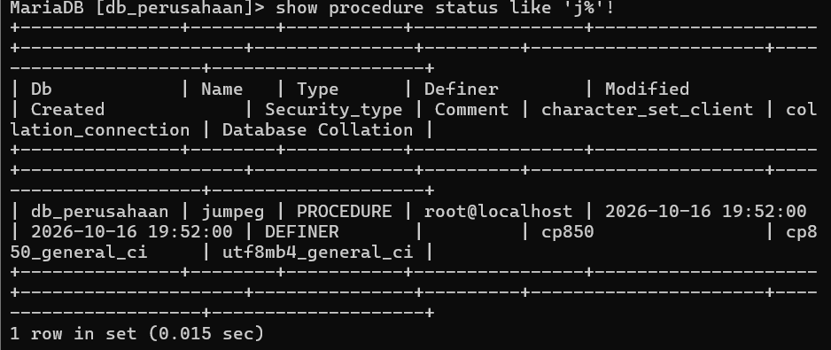

MENAMPILKAN INFORMASI FUNGSI YANG TERSIMPAN

QUERY MYSQL:

MariaDB [db_perusahaan]> show function status!

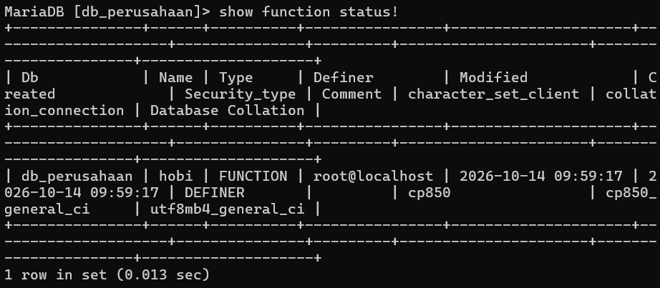
OUTPUT MYSQL:

QUERY MYSQL:

MariaDB [db_perusahaan]> show function status like '%i'!

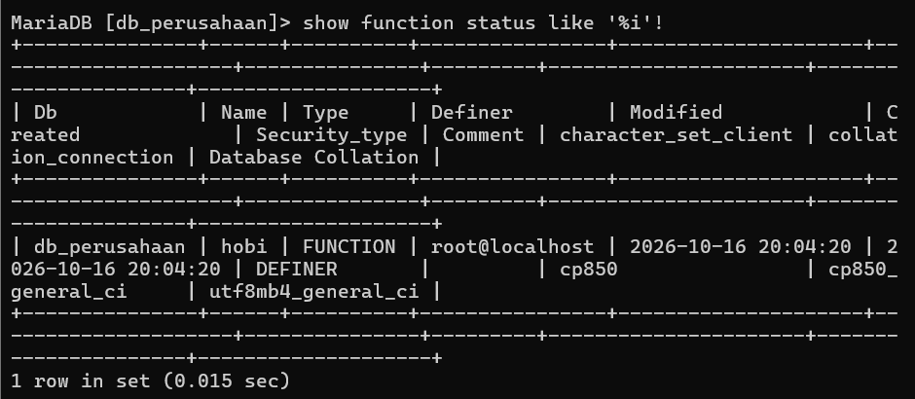
OUTPUT MYSQL:

MENGHAPUS FUNGSI DAN PROSEDUR

QUERY MYSQL:

MariaDB [db_perusahaan]> drop procedure if exists jumpeg !

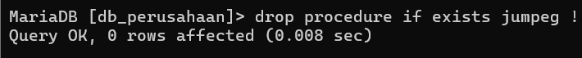
OUTPUT MYSQL:

QUERY MYSQL:

MariaDB [db_perusahaan]> drop function if exists hobi !

OUTPUT MYSQL:

Kenapa tidak drop function if exists order !

Karena jika drop function if exists order ! dijalankan akan menampilkan error, sebab order adalah reserved keyword di MariaDB. Format query ini adalah drop function if exists namafungsi !, jadi digunakan hobi sebagai nama fungsi yang dibuat pada laporan ini. Selain itu, bisa juga menggunakan drop function if exists `order` ! karena tanda backtick membuat order dibaca sebagai nama fungsi, bukan sebagai keyword.

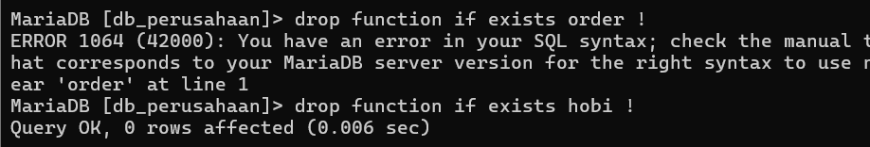
CONTOH ERROR:

